Regulamin konkursu plastycznego
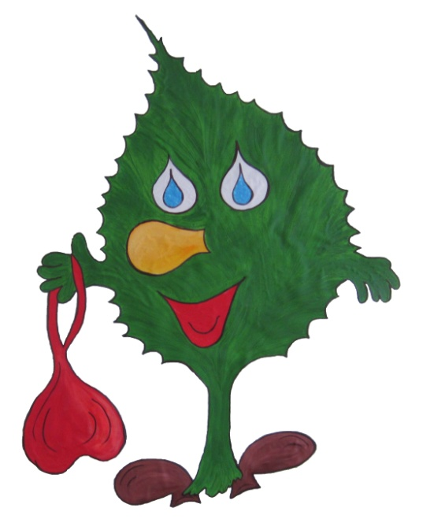
„Kraina Świętego Mikołaja”

Organizatorem konkursu jest:
Przedszkole Nr 4 „POD ZIELONYM LISTKIEM” w Płońsku
ul. Zygmunta Padlewskiego 3, tel.: 23-662-23-90,
e-mail: zielony-listek4@wp.pl

- Konkurs skierowany jest do dzieci 5, 6-letnich.
- Na konkurs należy przekazać pracę wykonaną techniką dowolną (praca przestrzenna lub płaska) w formacie A 3lub A4.
- Do konkursu każda placówka może zgłosić maksymalnie 4 prace, które muszą być wykonane samodzielnie i według własnego pomysłu.
- Prace muszą zawierać metryczkę:
- Imię i nazwisko autora
- Wiek autora
- Nazwa grupy autora
- Nazwa placówki
- Dane nauczyciela prowadzącego
Prace należy dostarczyć do Przedszkola Nr 4
ul.: Z. Padlewskiego 3 09-100 Płońsk
do dnia 12 grudnia 2014 r.

- Specjalnie powołana komisja wyłoni 3 najlepsze prace oraz prace wyróżnione
- Pod uwagę brane będą:
- Walory artystyczne
- Indywidualne podejście do tematu
- Samodzielność
- Oryginalność
- Kompozycja
- Nagrodzone i wyróżnione prace zostaną zamieszczone na stronie internetowej przedszkola: www.zielonylistek.przedszkolowo.pl dnia 16 grudnia 2014 r.
- Autorzy prac nagrodzonych i wyróżnionych otrzymają drobne nagrody rzeczowe i dyplomy na spotkaniu u organizatora konkursu 18 grudnia 2014 r.

Zastrzega się, że złożenie pracy konkursowej jest jednoznaczne ze zgodą na nieodpłatną publikację pracy w całości lub we fragmentach przez Przedszkole Nr 4 „POD ZIELONYM LISTKIEM” w Płońsku.

SERDECZNIE ZAPRASZAMY DO UDZIAŁU!!!
